OShw2_s1043339

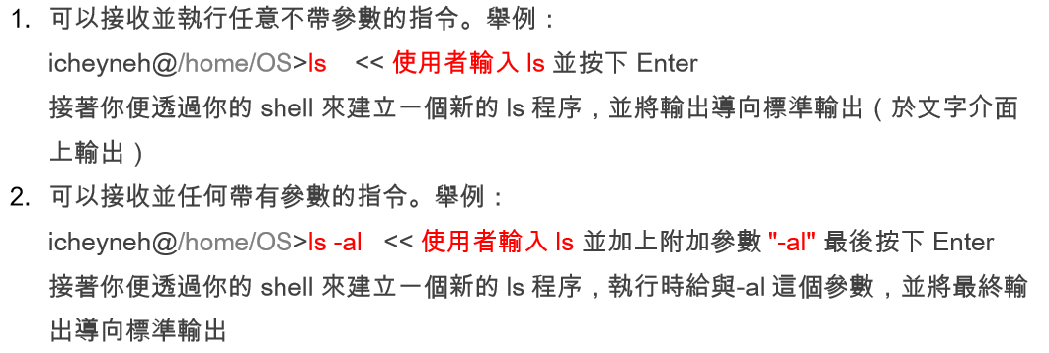

A;透過execvp()來執行execvp(const char *file, char *const argv[]);

但是得先做fork(),我們會在其child做execvp而其parent進行wait

(透過pid是否為零來判斷)

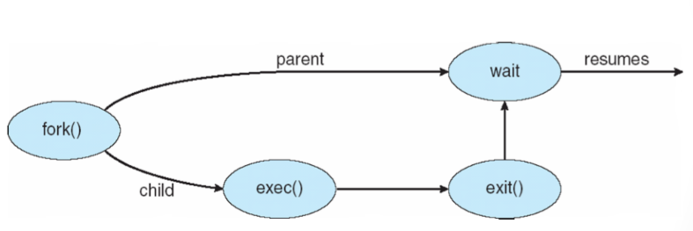

其中遇到難題是其execvp其接受為char*[]

故將原本vector string 轉為char*[]後再將其傳入

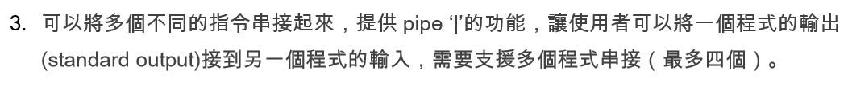

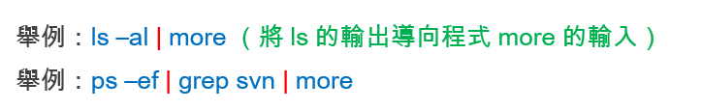

A:為第一題的延伸 使用pipe() dup2() close() 函式控制

Pipe()建立雙向通道

dup2()可以讓管線去取代外部程式的標準輸出然後讓主程式用管線接收

close()關閉某一邊的通道流向

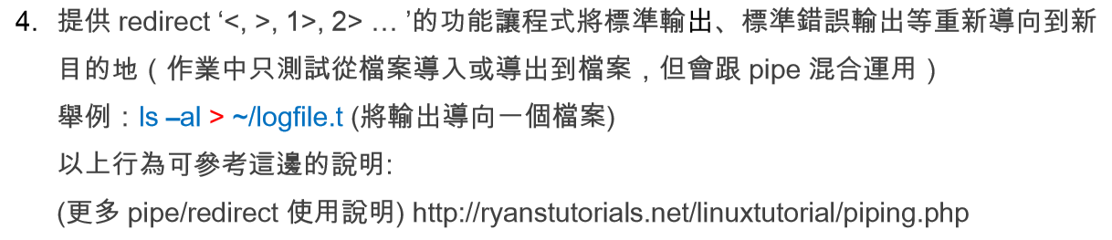

A:利用open()和dup2來進行

open(const char *pathname, int flags, mode_t mode);

int flags其參數 O_RDONLY 只讀/O_WRONLY只寫/O_RDWR都可

mode指定文件權限，用八進制表示，比如0644表示-rw-r--r—

實作結果:

1.ls 和 ls –al 其結果

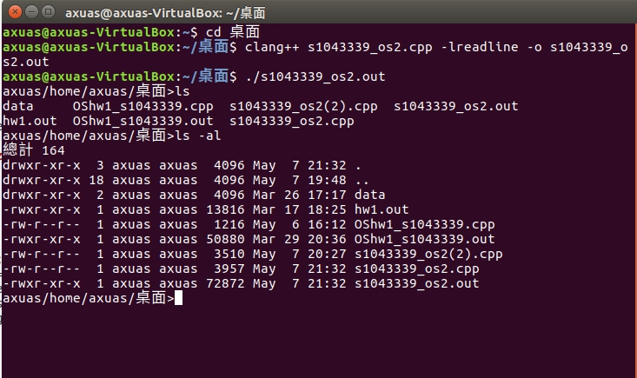

2.單一pipe

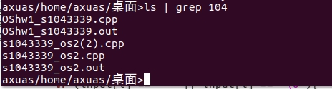

3.進行建檔寫擋開檔讀黨

